Сообщение
о возможном установлении публичного сервитута

В соответствии со статьей 39.42 Земельного кодекса Российской Федерации администрация города Нижневартовска информирует о возможном установлении публичного сервитута в отношении земельных участков:
№ | Адрес или местоположение земельного участка | Площадь публичного сервитута (кв.м) | Кадастровый номер | Вид права | Цель, для которой устанавливается публичный сервитут
1 | Ханты-Мансийский автономный округ – Югра, г. Нижневартовск, кварталы В-1.2 – В-1.7 первой очереди строительства Старого Вартовска* | 18 | 86:11:0501001:303 | Публичный сервитут | размещения электросетевого комплекса «Подстанция 110/10 кВ ГПП-5 с прилегающей ВЛ 110 кВ Эмтор-ГПП-5, прилегающим участком ВЛ 110 кВ Восток-ГПП-5 (от опоры 4 до ПС ГПП-5) и участком ВЛ 110 кВ Эмтор-Восток-2 (от опоры 4 до ПС Эмтор»)
2 | Ханты-Мансийский автономный округ – Югра, г. Нижневартовск, квартал В1 (кварталы В1.2 – В-1.7) Старого Вартовска* | 22 | 86:11:0501001:1414 | Публичный сервитут
3 | Ханты-Мансийский автономный округ – Югра, г. Нижневартовск, кварталы В-1.2 – В-1.7* | 136 | 86:11:0501001:1442 | Публичный сервитут
4 | Ханты-Мансийский автономный округ – Югра, г. Нижневартовск* | 5713 | 86:11:0501001:265 | Публичный сервитут
*согласно схеме расположения границ публичного сервитута.

Заинтересованные лица могут ознакомиться с поступившим ходатайством об установлении публичного сервитута и прилагаемой к нему схемой расположения границ публичного сервитута в электронном виде, сообщив адрес электронной почты по телефону 8(3466) 43-67-37.
Подать заявление об учете прав на земельный участок, в отношении которого поступило ходатайство об установлении публичного сервитута, можно в департамент муниципальной собственности и земельных ресурсов администрации города Нижневартовска по адресу: Ханты-Мансийский автономный округ – Югра, г. Нижневартовск:
- посредством почтовой связи по адресу: ул. Таежная, д. 24, каб. 212, телефон: 8(3466)24-15-11;
- посредством электронной почты dms@n-vartovsk.ru.
Срок приема заявлений с 12.06.2020 по 11.07.2020 (включительно) с 09.00 до 13.00 и с 14.00 до 17.00 (время местное) (кроме выходных и праздничных дней).
Правообладатели земельных участков, подавшие заявления по истечении указанного срока, несут риски невозможности обеспечения их прав в связи с отсутствием информации о таких лицах и их правах на земельные участки.
Настоящее сообщение со схемой границ публичного сервитута размещается на официальном сайте органов местного самоуправления города Нижневартовска www.n-vartovsk.ru в рубрике «Торговая Площадка» - «Муниципальная собственность» - «Земельные участки» - «Сообщения об установлении публичного сервитута».

Схема границ сервитута на кадастровом плане территории

Площадь земельного участка |  |  | 6159 | м²
Обозначение  характерных точек границ |  | Координаты , м
 |  | X |  |  |  |  | Y
1 |  | 2 |  |  |  |  | 3
1 |  | 947097,45 |  |  |  |  | 4422090,04
2 |  | 947158,83 |  |  |  |  | 4422124,25
3 |  | 947111,54 |  |  |  |  | 4422207,93
4 |  | 947057,22 |  |  |  |  | 4422178,54
5 |  | 947093,86 |  |  |  |  | 4422112,92
6 |  | 947086,71 |  |  |  |  | 4422109,02
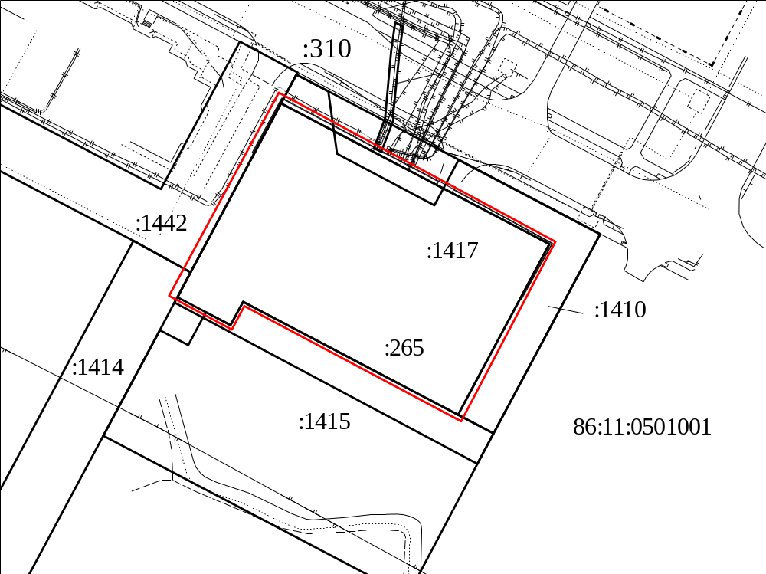
Масштаб 1: |  |  |  |  | 1500
Система координат: МСК86_Зона_4
Условные обозначения: | – границы части земельного участка  – границы существующего земельного участка  86:11:0501001 – кадастровый номер кадастрового квартала  :265 – надпись кадастрового номера земельного участка

